2017年9月18日発行 第687号
CONTENTS
「中国経済研究会」のお知らせ 2
中国経済シンポジウムのお知らせ 3
中国ニュース9.11-9.17 4
【中国経済最新統計】 9

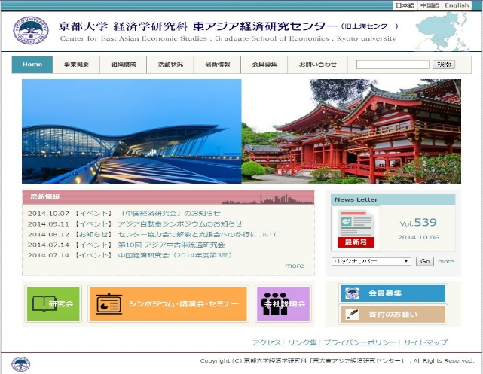

「中国経済研究会」のお知らせ

2017年度第5回（通算第67回）の中国経済研究会は下記の通り開催しますので、ご案内いたします。大勢の方のご参加をお待ちしております。

記

時 間： 2017年10月17日(火) 16：30－18：00
場 所：京都大学吉田校舎法経東館地下一階みずほホール
テーマ：サスティナビリティ学の視点から東アジアの平和と発展を考える
報告者：周瑋生（立命館大学政策科学学部教授）

注：本研究会は原則として授業期間中の毎月第3火曜日に行いますが、講師の都合等により変更する場合があります。2016度における開催(予定)日は以下の通りです。
前期：4月18日（火）、 5月23日（火）、 6月20日（火）、7月1日(土)
後期：10月17日（火）、11月21日（火）、12月19（火）、1月16日（火）

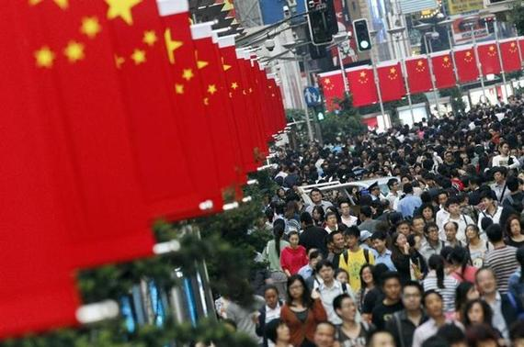
（この研究会に関するお問い合わせは劉徳強（liu@econ.kyoto-u.ac.jp）までお願いします。なお、研究会終了後、有志による懇親会が予定されています。）

中国経済シンポジウムのお知らせ
中国経済シンポジウム2017(案)
中国｢一帯一路｣構想の展望と挑戦

主催： 京都大学東アジア経済研究センター
後援： 京都大学東アジア経済研究センター支援会

時 間： 2017年11月18日(土) 13:30～17:50
場 所： 京都大学吉田校舎国際イノベーション棟5階シンポジウムホール
使用言語： 日本語、中国語（日本語通訳あり）
参 加 費： 無料

開会挨拶：13:00―13:10 徳賀 芳弘（京都大学副学長）
Ⅰ．講演
■講演１ 13:40-14:50 (中国語+日本語通訳)
テーマ：「一带一路」構想と中国経済の発展（仮題）
講演者：呉暁華（国家発展改革委員会マクロ経済研究院副院長）
■講演２．14:50-16:00(中国語+日本語通訳)
テーマ：「一带一路」構想のリスクと対策（仮題）
講演者：孫祁祥（北京大学経済学院教授・院長）
―――――――― コーヒーブレーク ――――――――――
Ⅱ．パネルディスカッション
■問題提起１ 16:10-16:30(日本語)
テーマ：国際交通インフラストラクチャの経済分析：「一帯一路」への含意
講演者：文世一（京都大学経済学研究科教授・研究科長）

■問題提起２ 16:30-16:50(日本語)
テーマ：中国からの資本流出・外貨準備減少と一帯一路の今後(仮題)
講演者：岩本武和（京都大学公共政策大学院教授／経済学研究科教授）

■総合討論 16:55-17:40
呉暁華、孙祁祥、文世一、岩本武和

閉会挨拶：17:40-17:50
藤井秀樹（京都大学経済学研究科教授・東アジア経済研究センター長）

中国ニュース9.11-9.17
HEADLINES
- 中国が外貨リスク準備金の預入率を0％に
- 中国で今月末からビットコイン取引停止に
- ロッテ、中国の店舗売却へ
- 中国は世界のインフラ投資の3割に関与
- 海外での住宅購入、最大の理由は「子供の教育」
- アウトソーシングサービスが急速に発展
- シェア自転車産業が10万人雇用
- 自動車用エタノール燃料が中国全土で普及へ
- 水不足解消の「南水北調」計画、5000万人に恩恵
- 中国の財政収入、8月は7.2%増

中国が外貨リスク準備金の預入率を0％に
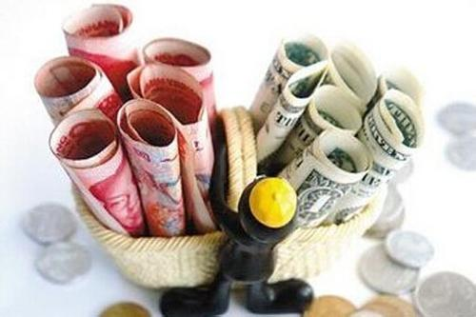
【中国網財経 9月12日】中国人民銀行（中央銀行）はこのほど、外貨リスク準備金政策および外資系金融機関の中国国内における預金・貸出業務に対する正常な準備金率の執行の政策を調整し、外貨リスク準備金の預入率を0％にするとともに、外資系金融機関の中国国内における預金・貸出業務での準備金に対する資金の流れの全貌を把握した「貫通式」監督管理を撤廃した。中国人民銀金融研究所の孫国峰所長は11日、「この2つの政策はいずれも過去2年間に人民元レートが変動し、資本の流動に一定のプロシクリカリティ（景気循環増幅効果）がみられたことを背景に打ち出されたマクロレベルの慎重な管理措置であり、現在の市場環境はそれとは大きく変化したことを踏まえると、2政策には調整が必要だった」と述べた。

中国で今月末からビットコイン取引停止に
【新京報 9月15日】中国の仮想通貨取引所「ビットコイン中国」は14日に公告を出し、9月30日よりすべての取引を停止することを明らかにした。同公告によれば、ビットコインなどの「仮想通貨」は明確な価値の裏付けがなく、その取引市場は投機ムードが濃厚で、価格の変動が激しく、投資家は無計画に流れに乗って投機行為を行っており、資産の損失を招きやすいので、投資家はリスク防止の意識を強化する必要があるとし、特に注意すべき点は、ビットコインなどの「仮想通貨」がマネーロンダリング、麻薬の取引、密輸、違法な資金調達などの犯罪行為のツールとしてますます利用されるようになっている点だとしている。

ロッテ、中国の店舗売却へ
【新華社 9月16日】フランス通信社の15日の報道によると、ロッテグループの広報は、「当グループは中国にある一部の店舗を売却することを決めた。このところ中国で正常な経営ができていない」と発表した。ロッテグループの稼ぎ頭であるロッテマートは中国におけるスーパーの業務を維持するために、今年3月に3600億ウォン（約360億円）の緊急資金を投入し、最近、さらに3400億ウォンの資金を追加投入することを決めていた。ロッテマートは、今の状態が続けば、損失額が1兆ウォンに達すると推計している。ロッテマートの中国にある112店舗の約80％が既に営業を停止している

中国は世界のインフラ投資の3割に関与
【中国工業網 9月14日】Timetric’s Infrastructure Intelligence Center（IIC）によると、中国の請負業者が関与しているインフラプロジェクトの数は世界全体の16％を占めている。世界のインフラプロジェクトの総額において、中国が費用負担している割合は31％に上る。中国が関与しているプロジェクトの数は1034件で、その大半がアジア、中東、アフリカにおけるものだ。うち40％が鉄道建設である。 中国が主導する巨大なシルクロード経済圏構想「一帯一路」が、国際的なプロジェクトの大きな推進要因となっている。このイニシアチブの下で現在進められているプロジェクトは111件で、総額は6880億ドルに上る。

海外での住宅購入、最大の理由は「子供の教育」
【中国新聞網 9月14日】世界規模のB2B不動産取引プラットフォーム「Investorist」がこのほど発表した報告によると、海外教育はすでに、中国人が海外不動産市場に投資するための主な理由となっており、特にオーストラリアは、これまでずっと中国人による不動産投資で最も重要な投資先となってきた。同報告は、中国の不動産取引代理業者120社を対象にして実施された調査を取りまとめたもので、回答者のうち、投資の理由として「海外教育」を挙げた人は4分の3（76％）に達した。「海外教育」は、「移住（69％）」や「資産の安全性と資本収益性（68％）」など他の動機を凌ぐまでとなった。

アウトソーシングサービスが急速に発展
【経済参考報 9月13日】商務部サービス貿易・商貿サービス業司の洗国義司長は12日に行われた第8回中国国際アウトソーシングサービス取引博覧会の記者会見で、「2006年から16年にかけて、中国のアウトソーシングサービス産業の規模が急速に拡大し、契約執行金額の年平均増加率は54％に達するとともに、高付加価値業務へとレベルアップを続けており、この先10年間は『黄金の発展期』を迎えるとみられる」と述べた。同部のデータによると、06～16年の間に、中国のアウトソーシングサービス契約執行金額は13億8千万ドルから1064億6千万ドルに増加し、年平均増加率は54％に達した。同時に、中国のアウトソーシングサービスの国際競争力がアップし続け、オフショアアウトソーシングサービスのグローバル市場におけるシェアが1％から33％に拡大し、世界2位に躍進した。オフショア市場はこれまで日本を中心に、北米、欧州、東南アジア、西アジア、北アフリカなど200ヶ国・地域で開拓を進めてきた。

シェア自転車産業が10万人雇用
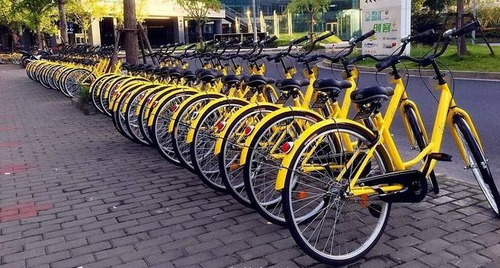
【新華網 9月15日】今最も勢いのある、便利で快適なシェア自転車は、投資家やユーザーに笑顔を届けるだけでなく、雇用状況を牽引する「秘密兵器」にもなっている。国家情報センターがこのほど発表した「シェア自転車産業雇用研究報告」によると、これまでに中国のシェア自転車産業は10万人の雇用を創出している。またシェア自転車は従来型企業のモデル転換・バージョンアップを促す新たな原動力にもなっており、その技術的特徴により高所得の職業となり、ロックシステムの研究開発技術者は月収が1万2千元に達しているという。

自動車用エタノール燃料が中国全土で普及へ
【央視新聞 9月13日】中国国家発展改革委員会、国家能源局（エネルギー局）など複数の部門は先ごろ、「バイオマスエタノールの生産拡大及び自動車用エタノール燃料の使用普及に関する実施案」を共同で印刷・配布した。全国範囲で自動車用エタノール燃料の使用を広げ、2020年までにフルカバーをほぼ実現することを明確にした。同案は、2020年までに基本的な先進バイオ液体燃料革新体制を構築し、バイオマスエタノール5万トン級装置の模範稼働を実現し、バイオマスエタノール産業を世界先進水準まで発展させることを目指している。国家能源局科学技術司の責任者によると、バイオマスエタノールの生産拡大及び自動車用エタノール燃料の使用普及はエネルギー構造の改善を促し、エネルギー自給率と安全水準を高める

水不足解消の「南水北調」計画、5000万人に恩恵
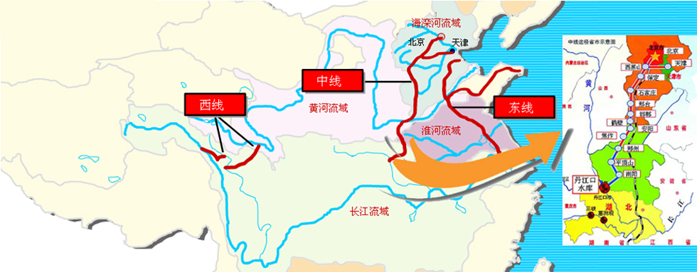
【国際在線 9月15日】慢性的な水不足を解消するため、中国南方地域の水を北方地域に送り込む「南水北調」の中央線プロジェクトが完了し、給水を開始してから2年余りが経過した。今年9月13日までに、同プロジェクトが華北地区に供給した水の量は累計96億立方メートルとなり、北京や天津、河北、河南に住む5310万人がその恩恵を受けている。そのうち、北京市は水道水の7割以上が「南水北調」によって供給されている。現在、北京市には南水北調プロジェクトを水源とする水処理場が8カ所あり、毎日300万立方メートルの水道水を供給し、給水範囲は都心部や豊台地区などの地区をカバーしている。

中国の財政収入、8月は7.2%増
【中国新聞網 9月13日】中国財政部が9月11日に発表した最新統計によると、8月の全国一般公共予算収入は前年同期比7.2％増の1兆652億元だった。全国一般公共予算支出は1兆4647億元で、前年同期に比べ2.9％増加した。統計によると、1－8月の累計で、全国一般公共予算収入は前年同期比9.8％増の12兆1415億元。うち中央一般公共予算収入は9.3％増の5兆7506億元と、年初予算の73.2％に達し、地方一般公共予算本級収入は10.2％増の6兆3909億元で、年初代編予算の71％に達した。また、全国一般公共予算収入のうち、税収は10兆3410億元に11.6％増えた。

【中国経済最新統計】

 | ①  実質GDP増加率  (%) | ②  工業付加価値増加率(%) | ③  消費財  小売総  額増加率(%) | ④  消費者  物価指  数上昇率(%) | ⑤  都市固定資産投資増加率(%) | ⑥  貿易収支  (億㌦) | ⑦  輸 出  増加率(%) | ⑧  輸 入  増加率(%) | ⑨  外国直  接投資  件数の増加率  (%) | ⑩  外国直接投資金額増加率  (%) | ⑪  貨幣供給量増加率M2(%) | ⑫  人民元貸出残高増加率(%)
2005年 | 10.4 |  | 12.9 | 1.8 | 27.2 | 1020 | 28.4 | 17.6 | 0.8 | ▲0.5 | 17.6 | 9.3
2006年 | 11.6 |  | 13.7 | 1.5 | 24.3 | 1775 | 27.2 | 19.9 | ▲5.7 | 4.5 | 15.7 | 15.7
2007年 | 13.0 | 18.5 | 16.8 | 4.8 | 25.8 | 2618 | 25.7 | 20.8 | ▲8.7 | 18.7 | 16.7 | 16.1
2008年 | 9.0 | 12.9 | 21.6 | 5.9 | 26.1 | 2955 | 17.2 | 18.5 | ▲27.4 | 23.6 | 17.8 | 15.9
2009年 | 9.1 | 11.0 | 15.5 | ▲0.7 | 31.0 | 1961 | ▲15.9 | ▲11.3 | ▲14.9 | ▲16.9 | 27.6 | 31.7
2010年 | 10.3 | 15.7 | 18.4 | 3.3 | 24.5 | 1831 | 31.3 | 38.7 | 16.9 | 17.4 | 19.7 | 19.8
2011年 | 9.2 | 13.9 | 17.1 | 5.4 | 24.0 | 1549 | 20.3 | 24.9 | 1.1 | 9.7 | 13.6 | 14.3
2012年 | 7.7 | 10.0 | 14.3 | 2.7 | 20.7 | 2303 | 7.9 | 4.3 | ▲10.1 | ▲3.7 | 13.8 | 15.0
2013年 | 7.7 | 9.7 | 11.4 | 2.6 | 19.4 | 2590 | 7.8 | 7.2 | ▲8.6 | 5.3 | 13.6 | 14.1
2014年 | 7.4 | 8.3 | 12.0 | 2.0 | 15.2 | 3824 | 6.1 | 0.4 | 4.41 | 14.2 | 12.2 | 13.6
2015年 | 6.9 | 5.9 | 10.7 | 1.4 | 9.7 | 6024 | -9.8 | -14.4 | 11.0 | 0.8 | 11.9 | 15.0
5月 |  | 6.1 | 10.1 | 1.2 | 9.9 | 595 | －2.4 | －17.7 | －14.0 | 8.1 | 10.6 | 14.3
6月 | 7.0 | 6.8 | 10.6 | 1.4 | 11.6 | 465 | 2.8 | －6.3 | 4.6 | 1.1 | 10.2 | 14.4
7月 |  | 6.0 | 10.5 | 1.6 | 9.9 | 430 | －8.4 | －8.2 | 9.6 | 5.2 | 13.3 | 15.7
8月 |  | 6.1 | 10.8 | 2.0 | 9.1 | 602 | －5.6 | －13.9 | 23.9 | 20.9 | 13.3 | 15.7
9月 | 6.9 | 5.7 | 10.9 | 1.6 | 6.8 | 603 | －3.8 | －20.5 | 5.2 | 6.1 | 13.1 | 15.8
10月 |  | 5.6 | 11.0 | 1.3 | 9.3 | 616 | -7.0 | -19.0 | 2.5 | 2.9 | 13.5 | 15.6
11月 |  | 6.2 | 11.2 | 1.5 | 10.8 | 541 | －7.2 | －9.2 | 27.7 | 0.0 | 13.7 | 15.3
12月 | 6.8 | 5.9 | 11.1 | 1.6 | 6.8 | 594 | －1.7 | －7.6 | 17.2 | -45.1 | 13.3 | 15.0
2016年
1月 |  |  | 10.3 | 1.8 | 18.0 | 633 | -11.5 | -18.8 | 14.1 | -2.1 | 14.0 | 15.2
2月 |  |  | 10.2 | 2.3 |  | 326 | -25.4 | -13.8 | -11.3 | -1.3 | 13.3 | 14.7
3月 | 6.7 | 6.8 | 10.5 | 2.3 | 11.2 | 299 | 11.2 | -7.4 | 26.1 | 4.0 | 13.4 | 14.7
4月 |  | 6.0 | 10.1 | 2.3 | 10.1 | 456 | -2.0 | -10.5 | 21.4 | 2.9 | 12.8 | 14.4
5月 |  | 6.0 | 10.0 | 2.0 | 7.4 | 500 | -4.7 | -0.1 | 43.6 | -4.8 | 11.8 | 14.4
6月 | 6.7 | 6.2 | 10.6 | 1.9 | 7.3 | 479 | -6.1 | -9.0 | 8.5 | 4.4 | 11.8 | 14.3
7月 |  | 6.0 | 10.2 | 1.8 | 3.9 | 502 | -6.4 | -12.9 | -3.8 | -6.2 | 10.2 | 12.9
8月 |  | 6.3 | 10.6 | 1.3 | 8.2 | 520 | -3.2 | 1.4 | 13.2 | 0.5 | 11.4 | 13.0
9月 | 6.7 | 6.1 | 10.7 | 1.9 | 9.0 | 420 | -10.2 | -1.9 | 27.9 | -3.6 | 11.5 | 13.0
10月 |  | 6.1 | 10.0 | 2.1 | 8.8 | 488 | -7.4 | -1.3 | -36.9 | 0.4 | 11.6 | 13.1
11月 |  | 6.2 | 10.8 | 2.3 | 8.8 | 442 | -1.5 | 4.6 | -32.4 | -4.6 | 11.4 | 13.1
12月 | 6.8 | 6.0 | 10.9 | 2.1 | 6.5 | 407 | -6.4 | 2.6 | 21.1 | -627.7 | 11.3 | 13.5
1月 |  |  |  | 2.5 | 16.1 | 513 | 3.1 | 15.4 | 5.4 | -6.2 | 11.3 | 12.6
2月 |  |  |  | 0.8 |  | -91 | -4.8 | 38.1 | 33.3 | -242.1 | 11.1 | 13.0
3月 | 6.9 | 7.6 | 10.9 | 0.9 | 9.5 | 239 | 12.3 | 19.6 | -1.4 | 1.6 | 10.6 | 12.4
4月 |  | 6.5 | 10.7 | 1.2 | 8.1 | 380 | 4.2 | 11.6 | 42.7 | -9.8 | 10.5 | 12.9
5月 |  | 6.5 | 10.7 | 1.5 | 7.8 | 408 | 5.5 | 14.6 | -5.4 | -8.7 | 9.6 | 12.9
6月 | 6.9 | 7.6 | 11.0 | 1.5 | 8.8 | 428 | 9.1 | 16.3 | 14.3 | -2.8 | 9.4 | 12.9
7月 |  | 6.4 | 10.4 | 1.4 | 6.5 | 467 | 6.0 | 10.9 | 10.4 | -15.7 | 9.2 | 13.2
注：1.①「実質GDP増加率」は前年同期（四半期）比、その他の増加率はいずれも前年同月比である。
2.中国では、旧正月休みは年によって月が変わるため、1月と2月の前年同月比は比較できない場合があるので注意
されたい。また、( )内の数字は1月から当該月までの合計の前年同期に対する増加率を示している。
3. ③「消費財小売総額」は中国における「社会消費財小売総額」、④「消費者物価指数」は「住民消費価格指数」に対応している。⑤「都市固定資産投資」は全国総投資額の86%（2007年）を占めている。⑥―⑧はいずれもモノの貿易である。⑨と⑩は実施ベースである。
出所：①―⑤は国家統計局統計、⑥⑦⑧は海関統計、⑨⑩は商務部統計、⑪⑫は中国人民銀行統計による。

